* 프로젝트 목표 및 기대효과

1. 목표

양치질을 제대로 했는가에 대한 지표로 활용할 수 있는 것은 당연하게도 모든 치아를 빠뜨림 없이 칫솔질하는 것이다. 대부분은 양치질은 여러 번 했을지라도, '제대로' 양치질을 하지 않은 경우일 가능성이 크다. 이와 같은 문제를 해소하기 위해 양치 할 때 본인이 어느 곳을 양치를 하고 있는가, 양치했는가를 실시간으로 어플리케이션으로 한눈으로 확인하여 빠뜨리는 곳 없이 양치가 가능한 칫솔을 개발하고자 한다. 그리고 사용자의 양치 습관을 분석하여 보여줌으로써 사용자로 하여금 좀 더 확실한 양치질과 구강건강의 증진을 목적으로 한다. 아두이노를 이용해 만든 칫솔을 통해 현재 양치중인 치아를 판단하고 이를 모바일 애플리케이션을 통해 보여주고자 한다. 따라서 우리의 프로젝트를 한마디로 "모든 치아를 빠짐없이 칫솔질 할 수 있는 스마트 전동칫솔 및 양치 모니터링 애플리케이션"로 정의할 수 있다.

1. 기대 효과

우리의 칫솔을 통해 사람들은 양치질을 할 때 모바일 애플리케이션의 치아모델을 통해 양치질이 덜 된 곳을 시각적으로 확인 수 있다. 따라서, 사용자가 올바른 양치 습관을 형성 할 수 있도록 도와줌으로써, 치아를 건강하게 한다. 또한 아이들에게 양치에 대한 흥미를 유발하여 유아기 양치 교육용으로도 사용할 수 있을 것이다.

* 개발내용

**- 양치 모니터링**

칫솔과 모바일 애플리케이션을 연동하여 양치를 하는 동안 양치를 하고 있는 부분과, 양치를 완료한 부분을 애플리케이션을 통해 보여준다. 가속도 자이로 센서를 사용해서 칫솔의 위치 및 각도를 입력 받아 칫솔 솔이 어디에 위치해 있는 지 파악한다. 이 위치를 시각화 하여 애플리케이션을 통해 실시간으로 보여준다. 한 학기 프로젝트임을 감안하여, 사용자는 치아 중 한 면 만을 양치하는 것으로 가정한다.

**- 양치 시간 측정**

양치를 너무 짧게 하면 이를 제대로 닦지 않은 경우가 많고, 또 너무 오래 하면 오히려 치아가 망가질 수 있기 때문에 적당한 시간동안 양치 하는 것이 올바른 양치질의 방법이다. 따라서 양치 시간을 보여주고 및 적정 종료 시간을 알람을 통해 알려준다.

**- 캘린더**

캘린더에 하루 양치 횟수를 동그라미 개수를 통해 나타내고, 사용자의 한 달 양치 횟수를 분석하여 건강한 양치질과 더불어 하루 3번 양치 하도록 장려한다.

**- 양치 습관 분석**

양치는 습관을 관리하는 것이 중요하다. 사용자의 양치 습관을 분석하여 나쁜 습관을 고칠 수 있도록 도와준다. (사용자의 일주일 양치 점수 및 지난주와 비교하여 이번주 양치에 대해 코멘트를 보여준다. 그리고 양치 한번에 대해 양치 시간과 점수, 양치를 분석하여 보여준다.) (양치에 대해 점수를 매기고 시간을 보여주고 그에 대한 분석을 하여 보여준다. ) 예를 들면, 한 곳을 너무 오랫동안 칫솔질 한다거나, 자주 놓치는 부분이 있는 경우 이를 사용자에게 알려준다.

**- 치아 관련 정보 제공**

건강한 치아를 위해서는 올바른 양치질만큼 생활 습관도 중요하다. 따라서 양치하는 동안 치아 건강 관련 정보 한 줄을 알려준다.

* 프로젝트 개요
  + 1. 앱

1. 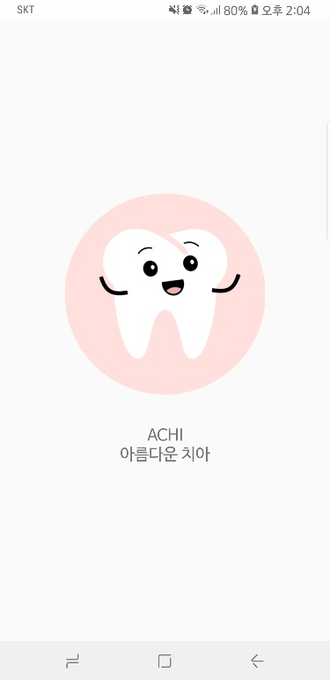인트로 페이지
2. 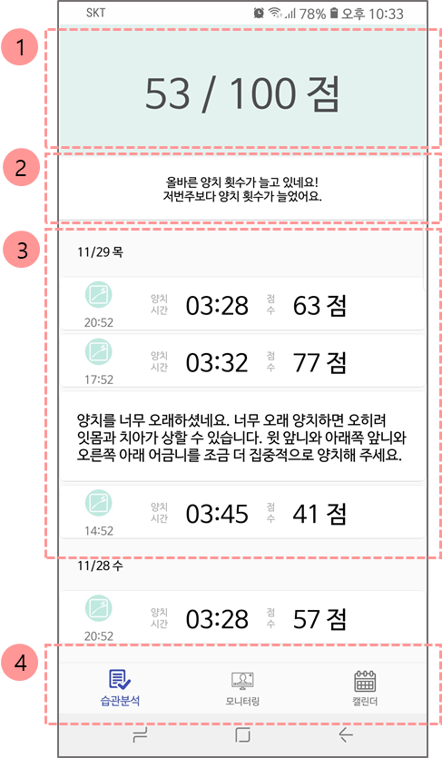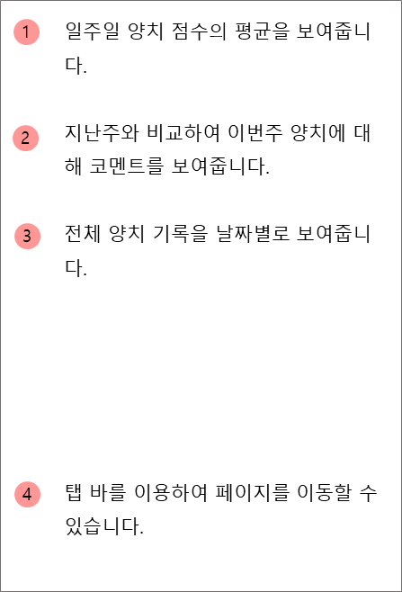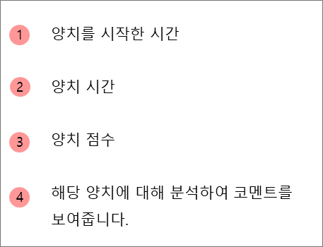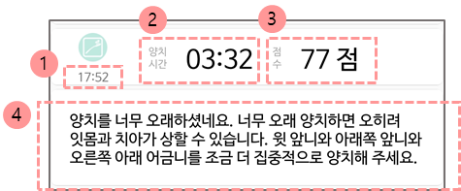습관분석 페이지
3. 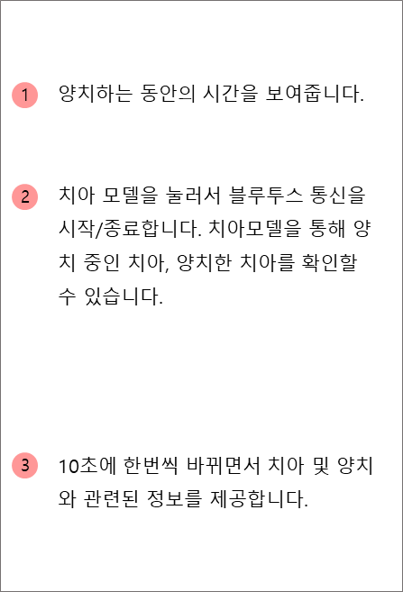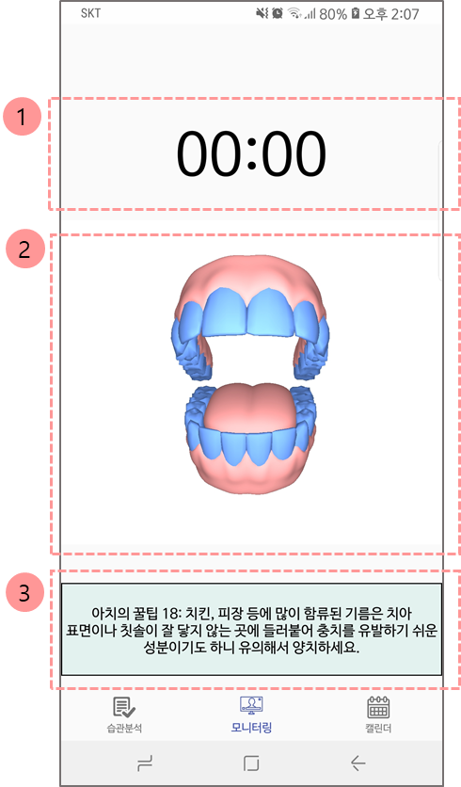모니터링 페이지
4. 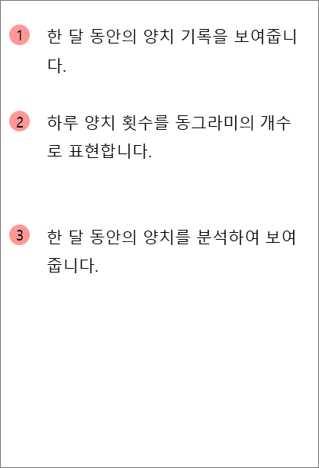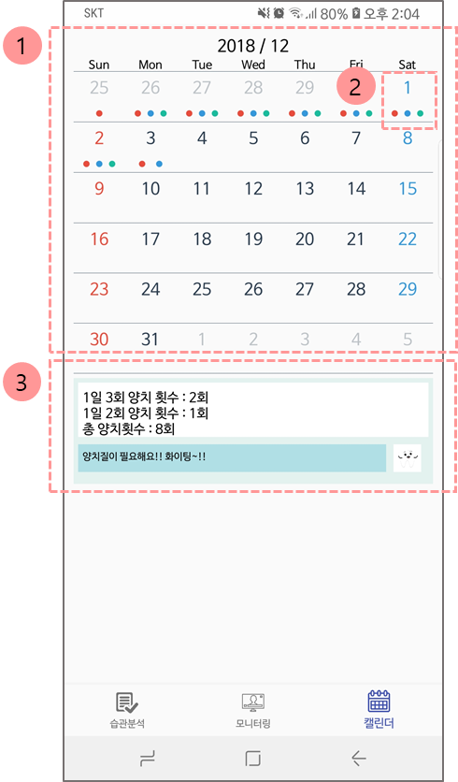캘린더 페이지
   * 1. 칫솔
        1. 하드웨어 조립

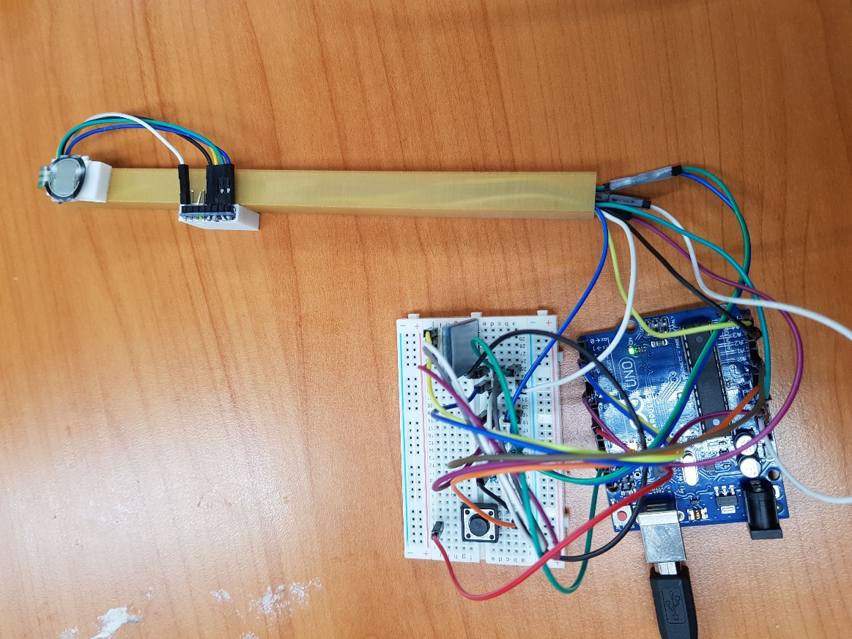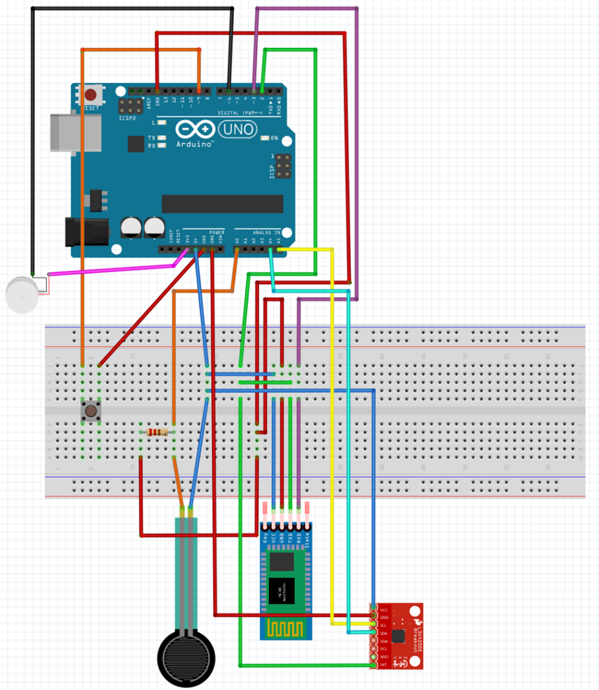

* + - 1. 아두이노 프로그래밍
* 개발 진행 과정

1. 습관분석

먼저, 모니터링을 하는 동안, 블루투스를 통해 값을 받을 때마다 양치 시간을 100ms만큼 더했고, 전달 받은 양치 번호에 대한 횟수도 추가한다. 압력에 대한 정보도 판단한다. 치아를 위/아래, 왼쪽 어금니/앞니/오른쪽 어금니 6구간으로 나누었다.

1. 점수: 100점에서 시작하여 감점하는 방식으로 채점한다.
   * + - 총 양치 시간이 2분 30초에서 3분30초 사이면 감점이 없고, 각 시간에서 10초씩 넘어갈 때마다 5점씩 감점한다.
       - 압력이 작거나 큰 횟수 * 3점만큼 감점한다.
       - 한 구간의 양치 시간이 총 양치 시간을 6으로 나눈 값의 1.5배 이상/이하이면 5점씩 감점한다.
2. 양치 시간: 양치 모니터링을 하는 동안의 값을 더한다.
3. 코멘트

* 총 양치 시간이 2분 30초에서 3분30초 사이면 적당한 시간동안 양치했다는 코멘트를, 2분 30초 이하면 양치 시간이 짧다는 코멘트를, 3분 30초 이상이면 양치를 오래 했다는 코멘트를 보여준다.
* 압력이 작거나 큰 횟수에 대해서도 양치를 살살 하세요, 골고루 양치하세요 등의 코멘트를 보여준다.
* 한 구간의 양치 시간이 총 양치 시간을 6으로 나눈 값의 1.5배 이상이면 그 부분은 많이 양치했다고, 이하면 적게 양치했다고 코멘트를 보여준다.

1. 주간 코멘트: 지난주 양치 점수와 횟수를 비교하여 이번주 양치에 대해 분석한다.
2. 캘린더와 월간 코멘트: 하루 양치 횟수를 동그라미의 개수로 표현했고, 한달 동안의 총 양치 횟수와, 하루 2회/3회 한 양치 일수를 보여준다.
3. 블루투스

블루투스 3.0 HC-06을 사용하여 아두이노와 애플리케이션을 통신하였다. 치아 모델을 눌러 블루투스 통신 시작 및 종료를 하였다. 만약 블루투스가 켜져 있지 않으면, 블루투스를 키고 페어링 하도록 사용자에게 메시지를 보여준다. 블루투스 통신을 할 때 “치아 번호/치아 번호의 Checksum/압력의 정도”의 형식으로 정보를 100ms 간격으로 받는다. 가끔 아두이노가 보내는 값과 애플리케이션에서 받는 값이 달라 이를 확인하기 위해 치아번호의 Checksum를 추가하였다. Checksum이 다른 값들은 양치 모니터링하는 데 사용하지 않으며, 양치 시간 측정에는 사용된다.

1. 치아모델

* 한계 및 개선방안

1. 한계

정해진 범주 내에서는 정확하게 치아를 판별하지만 저가형 자이로 가속도 센서 하나만을 사용하여 인식할 수 있는 각도의 범위가 제한적이다. 따라서, 미리 설정한 각도와 거의 정확하게 일치할 경우에만 해당 치아를 판별 할 수 있어 예외 상황에 약하다. 그리고 전동 칫솔이므로 칫솔 자체에 진동이 존재한다. 약한 진동의 경우, 진동센서와 자이로 가속도 센서를 띄어 놓고, 칼만필터를 사용하는 등의 방법으로 값의 오차를 줄일 수는 있다. 하지만, 강한 진동의 경우 인식하는 값이 가만히 있는 경우에도 크게 달라져 제어가 불가능하다.

1. 개선방안

고성능 센서를 사용함으로써 값을 더 정밀하게 측정할 수 있고, 오차를 감소할 수 있다. 그 외 위치를 판별할 수 있는 센서를 추가하여 정확도를 개선할 수 있다. 진동의 경우 실제 전동칫솔이 진동하는 방식과 다르다. 진동으로 변하는 값의 범위를 분석하여 진동을 제어하는 방법을 고안하고 실제 전동칫솔이 진동하는 방식으로 테스트를 해야 한다.

* 추후 개발 계획

양치 중에 카메라를 이용해 얼굴을 인식하는 방식을 추가하여 추후 개발할 수 있다. 사용자의 얼굴을 인식하여 양치중인 구획을 판단하고 센서 값 정보와 함께 실시간 모니터링에 사용할 계획이다. 얼굴 인식을 추가하면, 자이로 가속도 센서 하나만을 이용할 때보다 좀 더 세밀하게 치아를 판별하고 노이즈를 제거할 수 있을 것이다. 양치 중에 휴대폰을 거치하는 것이 번거로울 수 있으므로, 사용자에게 칫솔만을 사용할 것인지, 카메라도 함께 사용하여 모니터링을 진행할 것인지 선택권을 부여하는 방식으로 진행할 계획이다. 얼굴인식에 선택권을 부여하여 기능을 추가한다면, 좀 더 사용성이 높아지고 정확도가 높아질 것이다.

현재 치아 하나당 한 면 만을 양치한다는 가정에 치아를 판별한다. 따라서 하나의 치아를 양치할 때 닦을 수 있는 면의 경우의 수를 추가할 수 있도록 하거나 구하는 방법을 고안하여 치아 안팎을 판별하는 기능을 추가적으로 구현할 계획이다. 그리고 그에 따라서 치아 모델에도 현재 양치중인 치아의 부분도 구별하여 하이라이트를 하는 등 치아 하이라이트 기능도 개선할 수 있다. 다음과 같은 기능을 추가적으로 개발한다면 보다 정밀하게 모니터링을 할 수 있고, 사용자에게 좀 더 자세하게 양치에 대한 정보를 제공함으로써 좋은 양치 습관을 형성하는 데 도움을 줄 것이다.